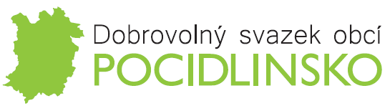

Dne 26. 5. 2017 byl zveřejněn schválený Závěrečný účet Dobrovolného svazku obcí POCIDLINSKA za rok 2016.
Závěrečný účet ke stažení ZDE
Závěrečný účet je k nahlédnutí v kanceláři obecního úřadu.

Dne 26. 5. 2017 byl zveřejněn schválený Závěrečný účet Cidliny, svazku obcí ze rok 2016
Závěrečný účet ke stažení ZDE
Závěrečný účet je k nahlédnutí v kanceláři obecního úřadu.

Dne 26. 5. 2017 byl zveřejněn schválený Závěrečný účet Mikroregionu Novobydžovska za rok 2016.
Závěrečný účet ke stažení ZDE
Závěrečný účet je k nahlédnutí v kanceláři obecního úřadu.

Dne 15. 12. 2016 byl zveřejněn schválený Rozpočet DSO POCIDLINSKO na rok 2017.
Rozpočet ke stažení ZDE
Rozpočet je k nahlédnutí v kanceláři obecního úřadu.

Dne 27. 4. 2017 bylo zveřejněno Rozpočtové opatření číslo 1/2017 Dobrovolného svazku obcí POCIDLINSKO
Rozpočtové opatření ke stažení ZDE
Rozpočtové opatření je k nahlédnutí v kanceláři obecního úřadu

Dne 26. 5. 2017 bylo zveřejněno Rozpočtové opatření číslo 2/2017 Dobrovolného svazku obcí POCIDLINSKO
Rozpočtové opatření ke stažení ZDE
Rozpočtové opatření je k nahlédnutí v kanceláři obecního úřadu

